Конспект НОД
во-2ой младшей группе
Тема:
«Посадка семян огурцов»

Воспитательные задачи: Воспитывать желание участвовать в посадке семян.
Развивающие задачи: Развивать трудовые умения по посадке семян огурцов.
Образовательные задачи: Формировать представления о том, как сажать семена огурцов.
Интегрирование образовательных областей: Социально-коммуникативное и познавательное развитие
Оборудование: семена огурцов, фартуки, совочки, лейка с водой, клеенка.

Ход НОД
Бабушка: Я приготовила все для семена.
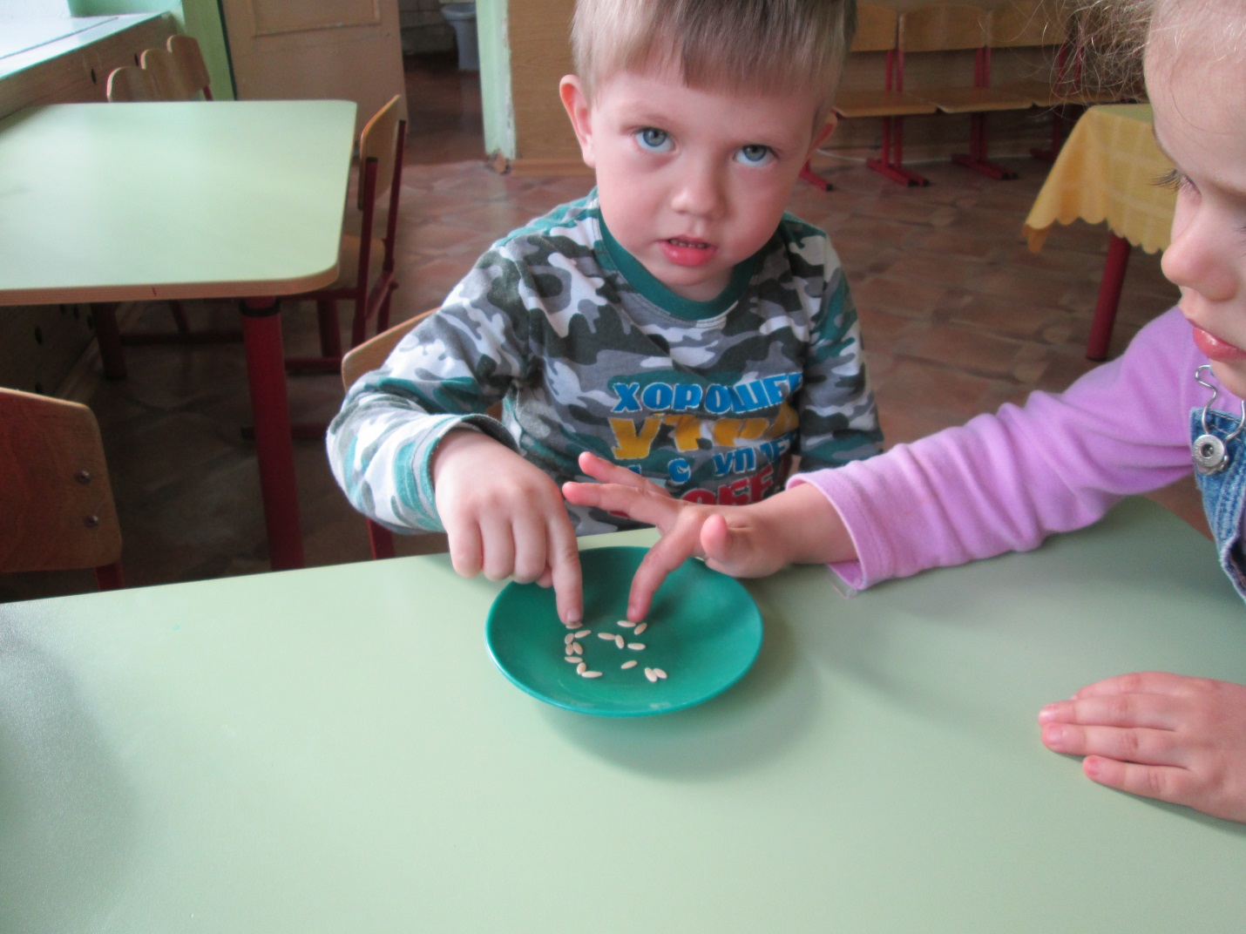
Бабушка: Посадим огурцы. Берите палочки, опускаем палочки в землю и немножко поворачиваем, что бы получились маленькие ямки.
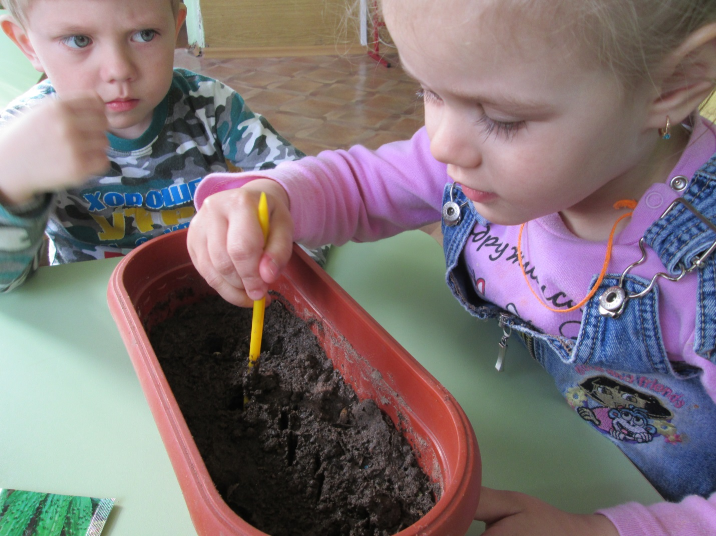
Бабушка: Осторожно берем семечко огурца и аккуратно кладем в ямку.
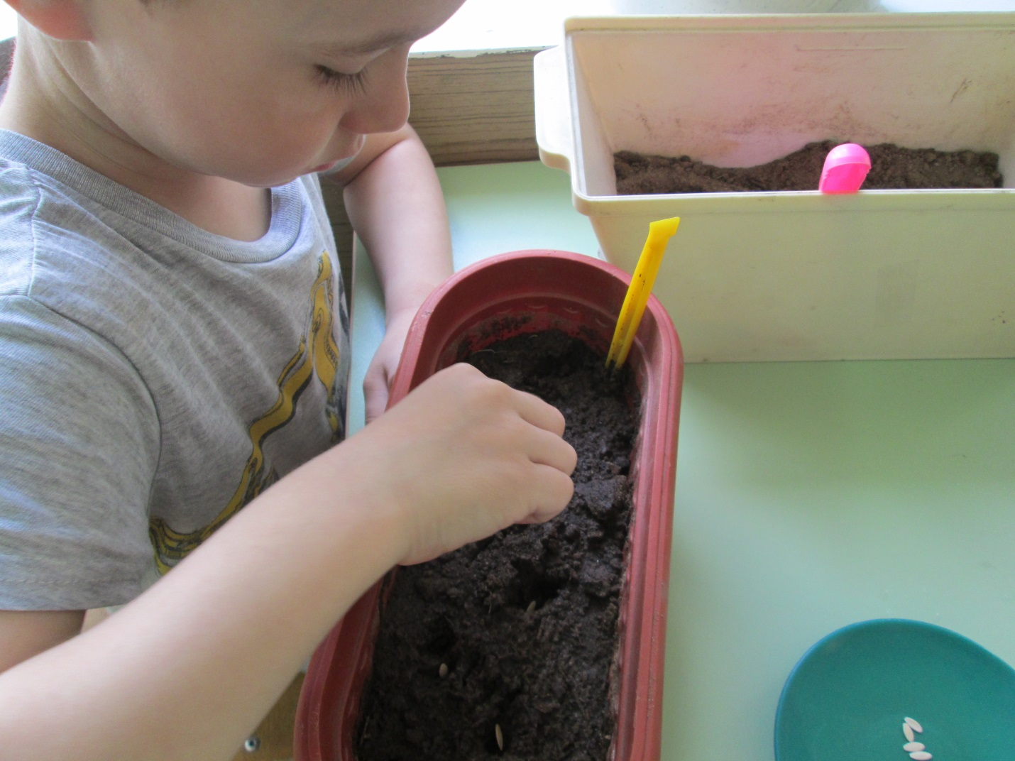
Берем совочек с землей и присыпаем ямку. Какие молодцы.
Бабушка: У всех получилось?
Дети: Да.
Стихотворение
Подружитесь с овощами,
И с салатами и щами.
Витаминов в них не счесть.
Значит, нужно это есть!
Бабушка: Ребята, что еще необходимо растениям, кроме света и земли?
Дети: Вода.
Бабушка: Правильно, давайте польем семена.
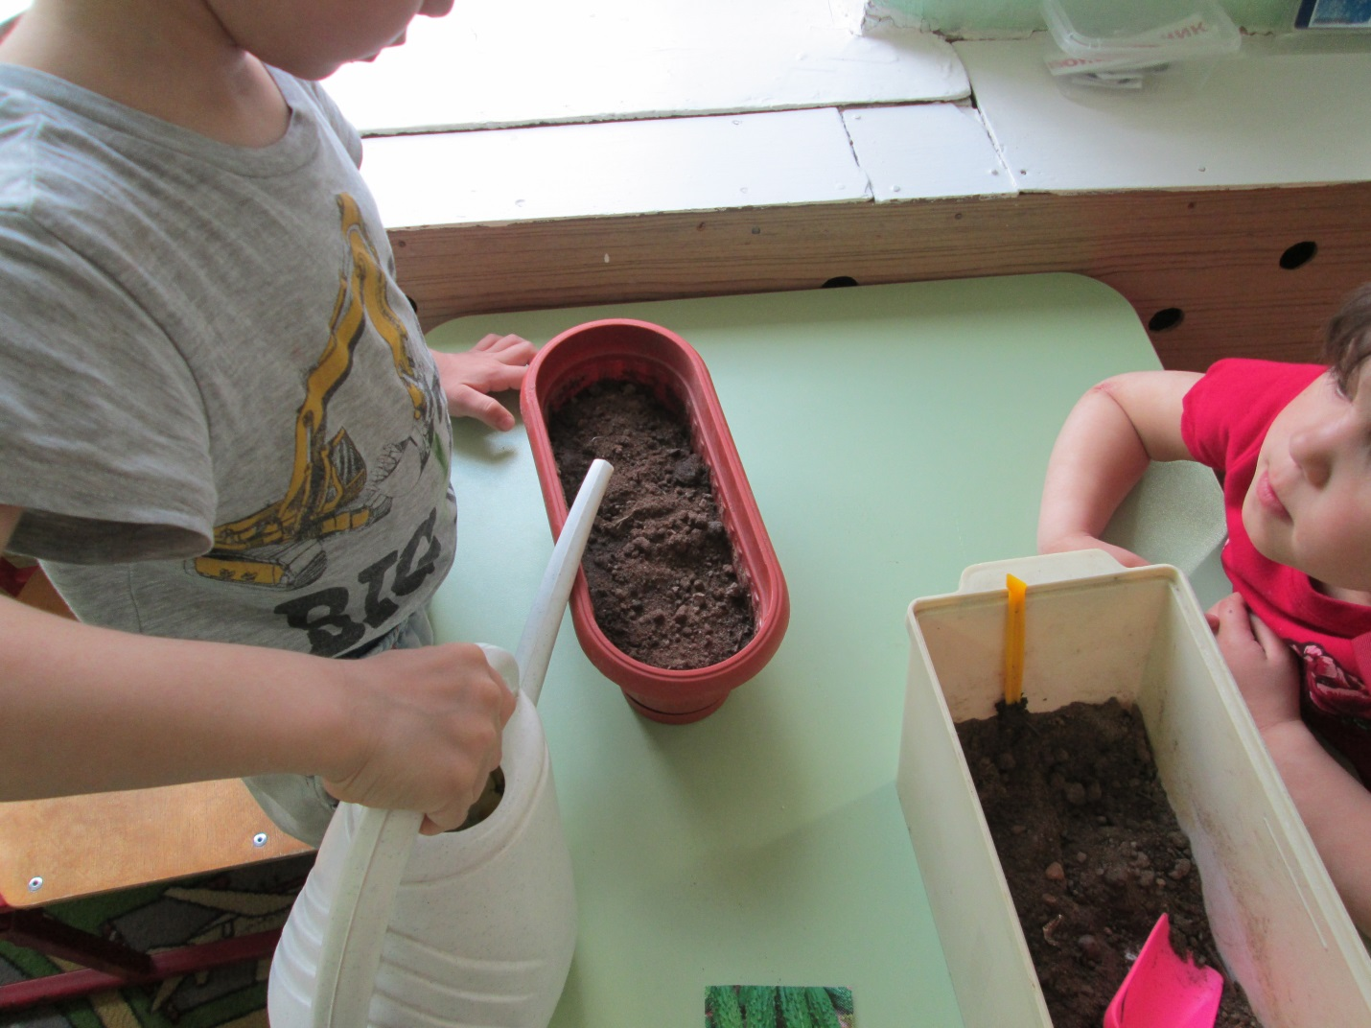
Бабушка: Ребята, мне пора возвращаться домой. До свидания.

